דגשים לבחירת הכלי הדיגיטלי שישולב בפעילות
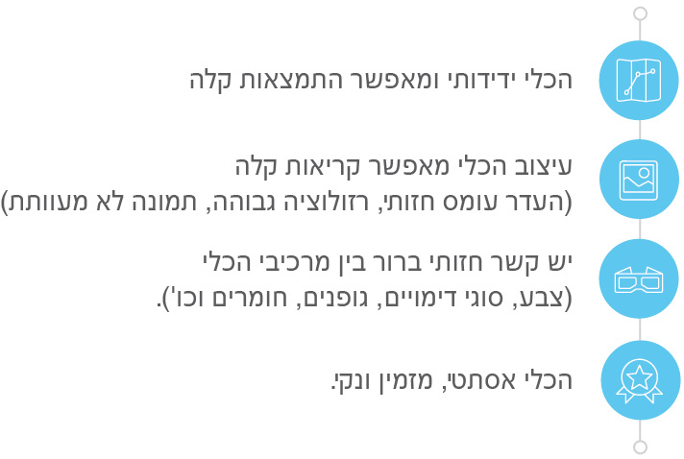

כללי
נושא השיעור: הכנה למבחן מעבר לכיתה ח בתכנית לנוער מוכשר במתמטיקה
מקצוע/תחום דעת: מתמטיקה
שכבת גיל: כיתה ז
המטרות הפדגוגיות של השיעור:
- התלמידים יתרגלו את החומר למבחן
- התלמידים יעברו חוויה של מבחן כדי להוריד את הלחץ לפני המבחן האמיתי
הכלי הדיגיטלי בו תשתמש בשיעור: שאלון של גוגל פורמס
קישור לתוצר שישולב בשיעור שבניתם בכלי הטכנולוגי שבחרתם: https://forms.gle/HrcW4Ho4EFkNK4Zb7 https://forms.gle/bCdiHa5MqV6dza5f8
סמנו את מרחב הלמידה, בו יתקיים השיעור: ☐ כיתה ☐ חדר מחשבים ☐מרחב חוץ כיתתי ☒בית

פרטים טכנו פדגוגיים
מלאו את הפרטים הבאים לפעילות הלימודית אותה תכננתם:

הקלידו תיאור קצר של תוצר הלמידה הדיגיטלי: אני מלמד בתכנית לנוער מוכשר במתמטיקה. תלמידי התכנית נדרשים לעבור בכיתה ז מבחן מעבר לכיתה ח'. הכנתי כמה שאלונים של 5 שאלות בכל שאלון, השאלות מכינות למבחן המעבר. התלמיד יכול לפתור בזמנו הפנוי- בבית, באוטובוס וכו' ובכך להתכונן למבחן ולהפחית לחץ לפני המבחן, לכל תשובה נכונה ניתנת נקודה וכך התלמיד מקבל אינדקציה למצבו מבלי לעבור את החוויה המלחיצה של קבלת ציון בין אפס למאה. מצורפים כאן 2 שאלונים לדוגמא.

- באיזה שלב על המורה להשתמש בתוצר הדיגיטלי?
☒ לפני השיעור (כפעילות מטרימה)
☐ בתחילת השיעור
☐ במהלך השיעור
☐ כסיכום השיעור

- משך הלמידה עם התוצר (עליכם לפתח תוצר שמשך השימוש בו הינו 10 דקות לפחות):
כל שאלון של 5 שאלות אמור להימשך כ15 דקות (במבחן התלמיד צריך לפתור 20 שאלות ב60 דקות)

- כיצד על הלומד להשתמש בתוצר הלמידה?
☒ עבודה עצמית
☐ עבודת צוות
☐ מליאה

- השימוש בתוצר מאפשר למידה דיפרנציאלית
☐ כן. כיצד?
☒ לא
☐ לא רלוונטי

- השימוש בתוצר מאפשר חשיבה מסדר גבוה
☒ כן. כיצד? התלמיד נחשף לשאלות קשות ומורכבות ברמת המבחן ומדמה את חווית המבחן בבית
☐ לא
☐ לא רלוונטי

- מהו תפקיד המורה בזמן הלמידה עם תוצר הלמידה הדיגיטלי?
☐ צפייה בלבד
☐ הנחייה ועידוד לשימוש מדויק
☐ למידה כחלק מצוות לומדים
☐ בקרה
☒ אחר: בדיקת השאלונים, המורה נעזר בשאלונים כדי לזהות על אילו נושאים כדאי לחזור בכיתה

- אופן השימוש בתוצר הלמידה:
☐ סינכרוני (כל הלומדים נמצאים באותו זמן על הרשת ולומדים יחד)
☒ א-סנכרוני (כל לומד נמצא במקום אחר ולומד בזמן שנוח לו)
☐ היברידי (שילוב של למידה סינכרונית וא-סינכרונית)

- באילו אמצעים יונגש תוצר הלמידה?
☒ מחשב נייד
☒ מחשב נייח
☒ טלפון חכם / אייפד
☐ מקרן
☐ לוח חכם
☐ אחר Click here to enter text.

בהצלחה!

